黑龙江大学计算机科学技术学院、软件学院
上机实验报告
课程名 移动互联网应用技术 实验名称 例4.2 文本编辑框EditText的应用
实 验 日 期 2016年9月10日 实 验 报 告 日 期 2016年9月15日
实验小组成员名单：
姓 名：刘 伟
学 号：20123349
一、实验目的
了解EditText类的方法，熟练掌握EditText组件的功能和应用。
二、实验内容
- 在文本输入框内输入一段字符，单击按钮显示输入的字符。
三、实验环境与上机地点
Android Studio 2.2
Java version “1.8.0_91”
API 15:Android 4.0.3(IceCreamSanwich)
AVD Nexus 5 API 22
四号楼[413]计算机1机房分室1
四、实验代码描述
src/com/himi/edittext/MainActivity.java:

package com.himi.edittext;
import android.app.Activity;
import android.os.Bundle;
import android.view.View;
import android.view.View.OnClickListener;
import android.widget.Button;
import android.widget.EditText;
import android.widget.TextView;
public class MainActivity extends Activity implements OnClickListener{
private EditText et;//创建一个文本编辑的对象
private Button btn;
private TextView tv;
@Override
public void onCreate(Bundle savedInstanceState) {
super.onCreate(savedInstanceState);
setContentView(R.layout.main);
et= (EditText)findViewById(R.id.et);//实例化文本编辑
btn= (Button)findViewById(R.id.btn);
btn.setOnClickListener(this);
tv = (TextView)findViewById(R.id.tv);
}
@Override
public void onClick(View v) {
if(v==btn){
//获取EditText中的文本内容
String str = et.getText().toString();
//让TextView将获取到的EditText内容str显示出来
tv.setText(str);
}
}
}

res/layout/activity_main.xml:

<?xml version="1.0" encoding="utf-8"?>
<LinearLayout xmlns:android="http://schemas.android.com/apk/res/android"
android:orientation="vertical"
android:layout_width="fill_parent"
android:layout_height="fill_parent"
>
<TextView
android:layout_width="fill_parent"
android:layout_height="wrap_content"
android:text="@string/hello"
android:id="@+id/tv"
/>
<EditText
android:layout_width="fill_parent"
android:layout_height="wrap_content"
android:hint="提示信息"
android:id="@+id/et"
android:password="true"
/>
<Button
android:layout_width="fill_parent"
android:layout_height="wrap_content"
android:text="获取EditText内容!"
android:id="@+id/btn"
/>
</LinearLayout>
五、实验结果
实验截图：
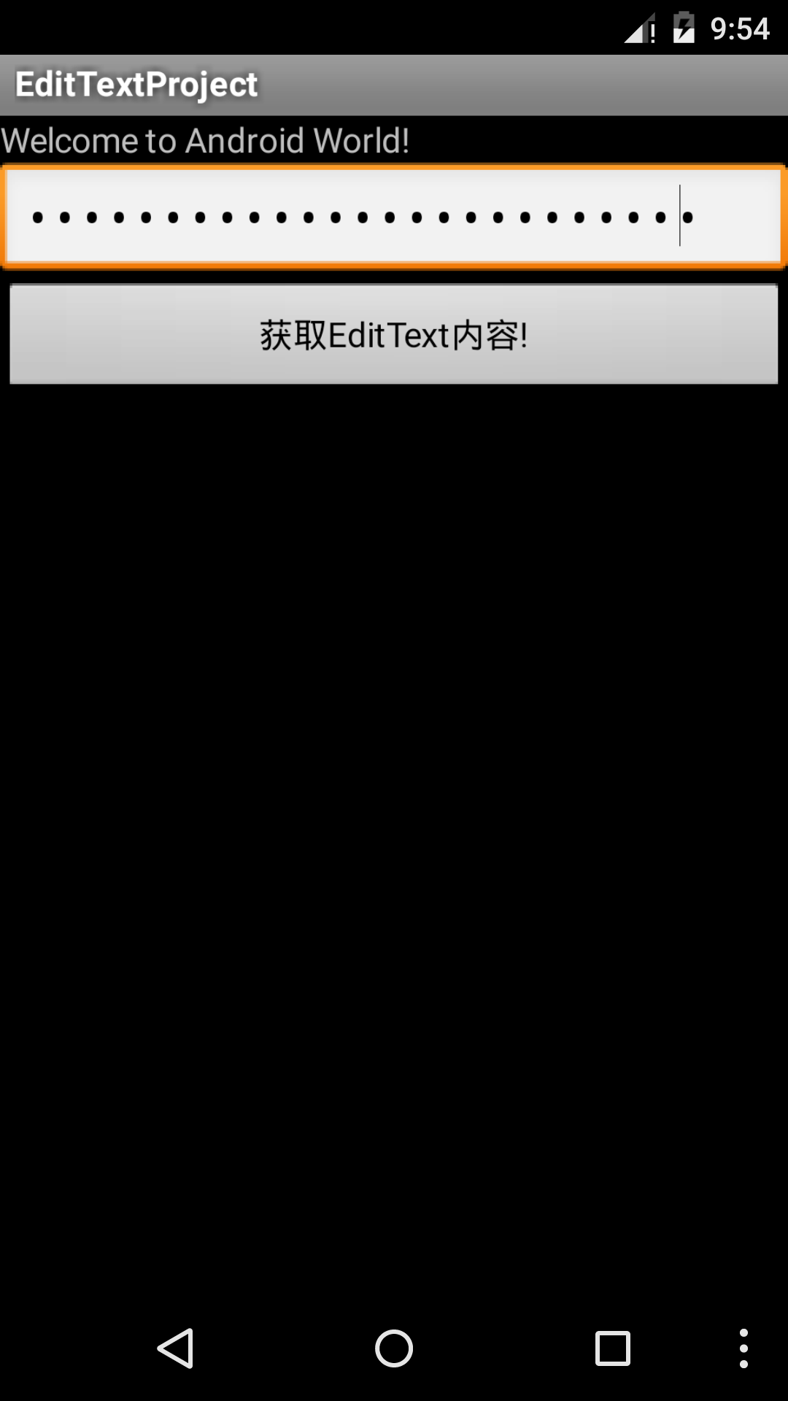

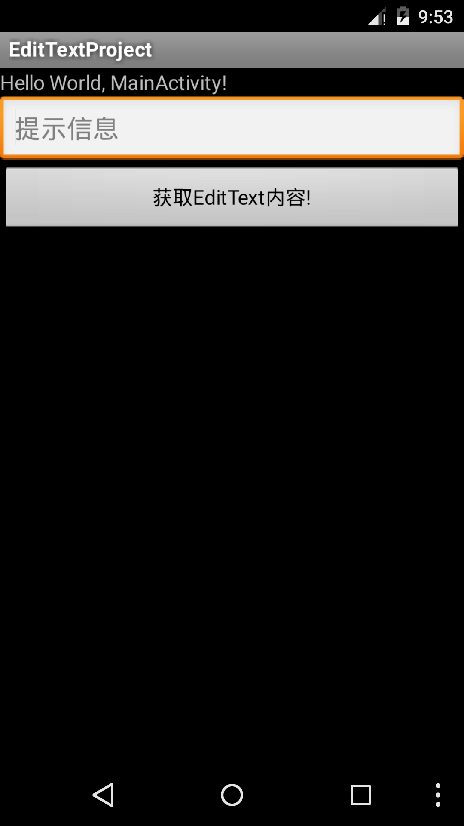
六、总结
1、实验过程中遇到的代码未调通的问题及解决办法；
2、个人调试程序心得；
3、未解决的问题。

